Program semináře pro žadatele k 79. a 80. výzvě IROP „Sociální bydlení (pro sociálně vyloučené lokality) II.“

Datum: 12. 4. 2018

Místo konání: Nadace pro rozvoj architektury a stavitelství (v průchodu), Václavské nám. 833/31, Praha 1, aula

Zahájení: 12. 4. 2018, 9:30 hodin
Předpokládané ukončení: 13:30 hodin

9:00 – 9:30 Prezence účastníků

9:30 – 10:00 Zahájení, představení Integrovaného regionálního operačního programu, Řídicího orgánu IROP a Centra pro regionální rozvoj České republiky, informace k dalším výzvám ve Specifickém cíli 2.1 IROP

10:00 – 10:45 79. a 80. výzva IROP „Sociální bydlení (pro sociálně vyloučené lokality) II.“ - parametry výzvy pro sociálně vyloučené lokality a pro lokality bez sociálně vyloučené lokality, podporované aktivity, způsobilé výdaje, povinné přílohy žádosti, dotazy
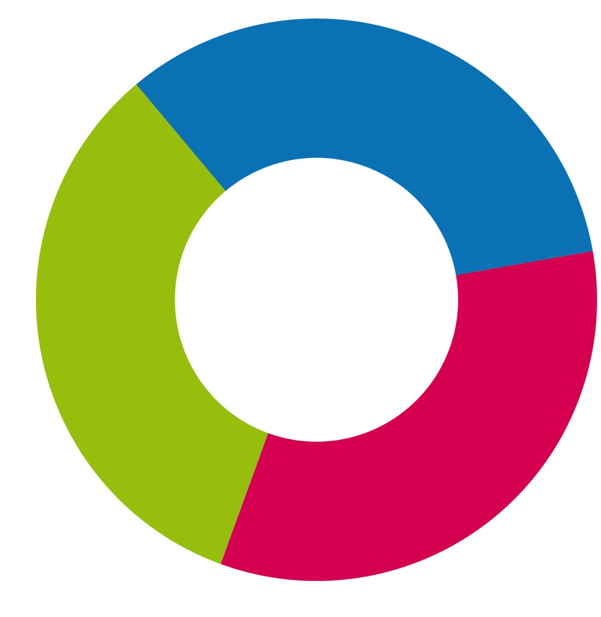
10:45 – 11:30 Pověření k výkonu služby obecně hospodářského zájmu v oblasti sociálního bydlení, prezentace nového modelu výpočtu kompenzačního mechanismu v souladu s Rozhodnutím Komise 2012/21/EU

11:15 – 11:30 Přestávka

11:45 – 13:30 Základní informace o aplikaci MS2014+, systém hodnocení projektů a další administrace projektu, kontrola výběrových a zadávacích řízení

13:30 Závěr

